

Лндреапольские



ГАЗЕТА АНДРЕАПОЛЬСКОГО РАЙОНА ТВЕРСКОЙ ОБЛАСТИ

ГАЗЕТА ОСНОВАНА 3 ноября 1931 года

2019

ОКТЯБРЬ

25

ПЯТНИЦА  
№42 (11758)

Об итогах работы в 2019 году  
и задачах на 2020 год

18 октября состоялось последнее расширенное за­седание Собрания депутатов Андреапольского района пя­того созыва. В нём приняли участие главы сельских посе­лений, руководители органи­заций и учреждений, заведу­ющие отделами администра­ции, представители обще­ственности.

С отчётом о работе за 2019 год и задачах на 2020 год выступил глава Андреа- польского района Н.Н. Баран­ник. Он подробно рассказал о национальных проектах, ко­торые реализуются в районе: «Образование», «Демогра­фия», «Жильё и городская среда», «Безопасные и каче­ственные автомобильные дороги», «Культура», «Здра­

воохранение», «Экология», «Малое и среднее предпри­нимательство и поддержка индивидуальной предприни­мательской инициативы». Доклад сопровождался пре­зентацией.

Николай Николаевич от­метил, что кроме выполне­ния национальных проектов наш район продолжил в 2019 году участие в программе ка­питального ремонта объектов теплоэнергетических комп­лексов муниципальных обра­зований Тверской области. В рамках реализации регио­нальной программы по про­ведению капитального ре­монта общего имущества в многоквартирных домах на территории города ведутся работы по капитальному ре-

монту крыш многоквартир­ных домов. С 2013 года Анд- реапольский район является участником Программы под­держки местных инициатив. Нынешний год не стал исклю­чением, было реализовано 11,5 млн. рублей.

Н.Н. Баранник подчерк­нул, что итоги работы за 2019 год являются общим резуль­татом работы Главы и адми­нистрации района, депутатс­кого корпуса, органов местно­го самоуправления, поселе­ний, трудовых коллективов предприятий, учреждений и организаций, представителей малого и среднего бизнеса и всех без исключения жителей андреапольской земли.

В заключение доклада были озвучены планы и зада­чи на 2020 год. Это капиталь­ный ремонт районного Дома культуры, строительство Бо­лотовского ДК, укрепление материально-технической

базы учреждений культуры, подготовка площадок для ус­тановки модульных ФАП в деревнях Аксёново, Любино, Величково, ремонт кровли на здании Андреапольской ЦРБ, входной группы и приёмного покоя, пищеблока больницы, приобретение оборудования (аппарата УЗИ, гематологи­ческих и биохимических ана­лизаторов, оборудования для автоклава), строительство вертолётной площадки. Все эти задачи могут быть реше­ны при помощи и поддержке Губернатора Тверской обла­сти и регионального прави­тельства, депутатов и пред­принимателей. Глава района поблагодарил их за действен­ную работу и большой труд на благо развития района. А также ответил на вопросы депутатов районного Собра­ния Т.В. Ивановской и Ю.Г. Никольского.

Т. БАБАРЫКИНА.

Приём граждан по жизненно важным вопросам

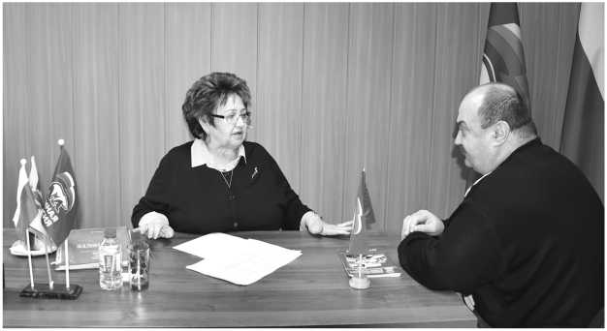

17 октября в обществен­ной приёмной Андреапольс­кого района приём жителей по личным вопросам прове­ла Л.Н. Корниенко — депутат Законодательного Собрания Тверской области, руководи­тель региональной обще­ственной приёмной предсе­дателя партии «Единая Рос­сия» Д.А. Медведева в Твер­ской области. Вопросы, с ко­торыми андреапольцы обра­тились к Лилии Нигматуллов- не, были разносторонние: это обеспечение жильём меди­цинских работников Андреа- польской центральной район­ной больницы, и ремонт бас­сейна в школе №3, оказание содействия в строительстве физкул ьтур но-оздоро в ител ь- ного комплекса и другие.

Например, врач анестези­олог-реаниматолог Юрий Никольский обратился с просьбой о содействии в ре­шении вопроса приобретения квартир для молодых специ­алистов нашей ЦРБ. Админи­страция Андреапольского района выразила готовность рассмотреть предложение о покупке квартир для врачей и среднего медперсонала на условиях софинансирования с региональным бюджетом.

Учитель физкультуры школы №1 Юрий Морозов, радеющий за спорт и здоро­вый образ жизни подрастаю­

щего поколения, просил Ли­лию Нигматулловну оказать помощь в строительстве физ­культурно-оздоровительного комплекса в Андреаполе. Директор школы №3 Лариса Хаббо пришла по поводу ре­монта бассейна в образова­тельном учреждении, кото­рый является единственным в нашем муниципальном ок­руге.

Депутат Законодательно­го Собрания Тверской обла­сти Л.Н. Корниенко внима­тельно выслушала все просьбы, дала рекоменда­ции, что необходимо конкре­тизировать, и обещала ока­зать всестороннюю помощь и поддержку. Все озвученные на приёме вопросы будут ре­шаться партийцами совмес­тно с профильными мини­стерствами, и Лилия Нигма-

тулловна будет держать их на личном контроле.

По окончании приема в администрации района со­стоялась запланированная депутатом встреча с активи­стами партии «Единая Рос­сия» и кандидатами в депу­таты Думы Андреапольского муниципального округа пер­вого созыва. Лилия Корниен­ко поприветствовала собрав­шихся и немного рассказала о себе, о своей работе. Вся её трудовая деятельность связана с ОАО «Волжский пекарь» (ранее Калининский хлебокомбинат №2), где мно­го лет назад она начинала ра­ботать рядовым технологом и, пройдя все этапы служеб­ной лестницы, в 1983 году стала генеральным директо­ром предприятия. И уже на протяжении 36 лет возглавля­

ет «Волжский пе-  
карь». Парал-  
лельно с руко-  
водством завода  
Лилия Нигматул-  
ловна много лет  
занимается об-  
щественной ра-  
ботой. Член пар-  
тии «Единая  
Россия» со дня  
её основания.  
Является депу-  
татом Законода-  
тельного Собра-  
ния Тверской об-  
ласти третьего и

четвертого созыва. Дважды  
избиралась депутатом Твер-  
ской городской Думы, была  
заместителем председателя.  
Член Президиума региональ-  
ного политического совета  
Тверского регионального от-  
деления партии «Единая Рос-  
сия», руководитель регио-  
нальной общественной при-  
ёмной председателя партии  
Д.А. Медведева в Тверской  
области. Своё выступление  
она закончила напутствием  
кандидатам в депутаты, а  
также вручила благодар-  
ственные письма депутатам,  
руководителям организаций  
и учреждений за личный  
вклад в повышение авторите-  
та «Единой России» и актив-  
ную общественно-политичес-  
кую работу.

Н. ПОЛЯКОВА.

Фото автора.

В День герба и флага Тверской области

Каждая область России имеет свои эмблемы и сим­волы. История их появления подчас удивительная, всегда интересна и поучительна, ибо помогает лучше понять прошлое своей Родины. Официальные символы ярко и образно представляют ре­гион, делая его узнаваемым не только в России, но и во всём мире.

21 октября, в День герба и флага Тверской области, в Андреапольском ДК прошло информационно-познава­тельное мероприятие для старшеклассников «Знай свои символы». Обратив­шись к истории тверского герба, ребята познакомились с изменениями символов с 14-го по 21-й век. Восстанов­ленный исторический герб

соответствует некой «идее Твери» как города, известно­го своим великокняжеским прошлым. Два символа — трон и корона в одном щите — уникальное явление в ге­ральдическом искусстве так же, как уникальна тверская земля, её время и простран­ство, её история и культура, её судьба.

Вниманию юных зрителей

были представлены матери­алы о значимости тверской земли в рамках государства, о значении герба и флага об­ласти; показаны видеофраг­менты о знаменитых людях, прославивших Тверь на всю страну. Украшением меро­приятия стала танцевальная композиция «Россия, всей душой люблю тебя» в испол­нении хореографического коллектива «Аурита».

И. ЯКОВЛЕВА, зав. методическим отделом.

20 октября 2019 года состоялись выборы  
депутатов Думы Андреапольского  
муниципального округа первого созыва

ПОСТАНОВЛЕНИЕ территориальной избирательной  
комиссии Андреапольского района  
О результатах выборов депутатов Думы Андреапольского  
муниципального округа 20 октября 2019 года

21 октября 2019 года №118/966-4

В соответствии с данными протоколов территориальной из­бирательной комиссии Андреапольского района о результатах выборов депутатов Думы Андреапольского муниципального ок­руга Тверской области первого созыва по Андреапольскому пяти­мандатному избирательному округу №1, Андреапольскому пяти­мандатному избирательному округу №2, Андреапольскому пяти­мандатному избирательному округу №3 от 21 октября 2019 года в выборах приняло участие 3783 избирателя, что составляет 41,27% от числа избирателей, включенных в списки избирателей.

На основании вышеизложенного, постановлений территори­альной избирательной комиссии Андреапольского района о ре­зультатах выборов по соответствующим избирательным округам от 21.10.2019 №118/963-4, от 21.10.2019 №118/964-4, от 21.10.2019 №118/965-4, постановления избирательной комиссии Тверской области от 28.06.2019 №152/2025-6 «О возложении полномочий избирательной комиссии муниципального образования Андреа- польский муниципальный округ Тверской области на территори­альную избирательную комиссию Андреапольского района», в соответствии со статьями 24, 70 Федерального закона от 12.06.2002 №67-ФЗ «Об основных гарантиях избирательных прав и права на участие в референдуме граждан Российской Федера­ции», статьями 20, 66 Избирательного кодекса Тверской области от 07.04.2003 №20-ЗО территориальная избирательная комиссия Андреапольского района постановляет:

1. Признать выборы депутатов Думы Андреапольского муни­ципального округа Тверской области первого созыва действитель­ными.
2. Установить, что в Думу Андреапольского муниципального округа Тверской области первого созыва избрано 15 депутатов (список избранных депутатов прилагается).
3. Направить настоящее постановление для опубликования в газету «Андреапольские вести».
4. Разместить настоящее постановление на сайте территори­альной избирательной комиссии Андреапольского района в ин­формационно-телекоммуникационной сети «Интернет».

Председатель территориальной избирательной комиссии Андреапольского района В.В. Романова.

Секретарь территориальной избирательной комиссии Андреапольского района Е.Ю. Дяченко.

Список избранных депутатов Думы Андреапольского  
муниципального округа Тверской области первого созыва  
**Андреапольский пятимандатный избирательный округ №1:**

1. Дементьев Владимир Викторович;
2. Егошин Николай Леонидович;
3. Иванова Надежда Викторовна;
4. Ивановская Татьяна Васильевна;
5. Семёнов Владимир Евгеньевич.

**Андреапольский пятимандатный избирательный округ №2:**

1. Вандышев Николай Витальевич;
2. Кислощенко Игорь Александрович;
3. Никольский Юрий Геннадьевич;
4. Новак Владимир Сергеевич;
5. Юринская Ольга Александровна.

**Андреапольский пятимандатный избирательный округ №3:**

1. Дубинец Эльмира Алексеевна;
2. Орлова Надежда Геннадьевна;
3. Стенин Владимир Яковлевич;
4. Шкадова Антонина Ивановна;
5. Щеглова Ирина Николаевна.

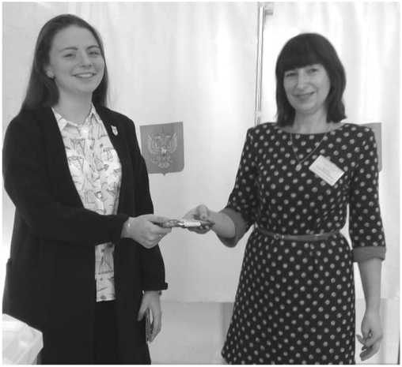

На снимке: впервые голосующая Олеся Родивилова (участковая иизбирательная комиссия №6).